

Base de datos

Actividad 3

Situación

Demostrar los conocimientos aplicando el lenguaje estructurado de consulta, lenguaje de definición de base de datos y de manipulación de datos.

Consignas

Por cada punto, hacer consultas de selección para poder mostrar los resultados obtenidos.

- Crear las relaciones entre las entidades de lectores y libros, y graficarlos mediante un diagrama de entidad relación.

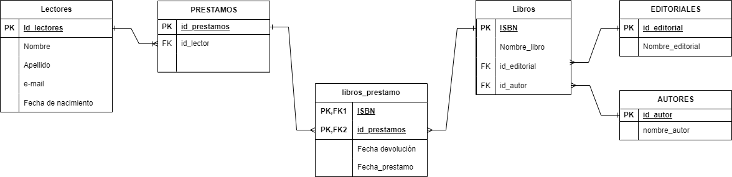

- Confeccionar el préstamo de libros a los lectores, de forma tal que 4 lectores tengan en préstamos 5 libros; 3 lectores tengan en préstamo 3 libros y 2 lectores en préstamo 1 libro. También tener en cuenta que un libro no fue prestado y un lector no tiene libros relacionados. Puede elegir lectores y libros libremente.

INSERT INTO libros_Prestamo (Id_prestamo, ISBN, Fecha_prestamo, Fecha_devolucion)
VALUES
(1,'4568874' , '2024-04-18', '2024-04-19'),
(1,'44558877' , '2024-04-18', '2024-04-19'),
(1,'7788845' , '2024-04-18', '2024-04-19'),
(1,'45699874' , '2024-04-18', '2024-04-19'),
(1,'7787898' , '2024-04-18', '2024-04-19'),
(2,'2564111' , '2024-04-18', '2024-04-19'),
(2,'5544781', '2024-04-18', '2024-04-19'),
(2,'22545447', '2024-04-18', '2024-04-19'),
(2,'2225412', '2024-04-18', '2024-04-19'),
(2,'4568874', '2024-04-20', '2024-04-21'),
(3,'44558877', '2024-04-20', '2024-04-21'),
(3,'7788845', '2024-04-20', '2024-04-21'),
(3,'45699874', '2024-04-20', '2024-04-21'),
(3,'7787898', '2024-04-20', '2024-04-21'),
(3,'2564111' , '2024-04-20', '2024-04-21'),
(4,'5544781', '2024-04-20', '2024-04-21'),
(4,'22545447', '2024-04-20', '2024-04-21'),
(4,'2225412', '2024-04-20', '2024-04-21'),
(4,'4568874', '2024-04-22', '2024-04-23'),
(4,'44558877', '2024-04-22', '2024-04-23'),
(5,'7788845', '2024-04-22', '2024-04-23'),
(5,'45699874', '2024-04-22', '2024-04-23'),
(5,'7787898', '2024-04-22', '2024-04-23'),
(6,'2564111', '2024-04-22', '2024-04-23'),
(6,'5544781', '2024-04-22', '2024-04-23'),
(6,'22545447', '2024-04-22', '2024-04-23'),
(7,'2225412', '2024-04-22', '2024-04-23'),
(7,'4568874', '2024-04-24', '2024-04-25'),
(7,'44558877', '2024-04-24', '2024-04-25'),
(8,'7788845','2024-04-24', '2024-04-25'),
(9,'45699874', '2024-04-24', '2024-04-25')

- Realizar consultas para conocer cuántas veces se presta un determinado libro, ordenando las cantidades de mayor a menor.

- Efectuar consultas para saber la cantidad de libros que tiene en préstamo cada lector, luego presentar un print de pantalla. Con uno de los lectores, al que se le cargó 5 libros, simular que devolvió uno de ellos (quitarle su relación con un libro en particular), y ejecutar la consulta anterior para analizar los resultados que se obtienen. Ahora sí, puede presentar el preview.

- Obtener el promedio de edad de los lectores, el lector con más años y el lector más joven.

- Crear una vista llamada libros_prestados. Debe retornar el nombre de los lectores, el nombre de los libros que ellos tienen en préstamo, el nombre de la editorial de dichos libros y su correspondiente ISBN. Ejecutar la vista para obtener los libros prestados para el lector Pedro Alonso.

Entrega

¡Llegaste al final de la actividad de este módulo! Recuerda guardar tus respuestas y luego subirlas clicando en el botón "Enviar tarea".

Puedes consultar tus dudas con tus compañeros en el foro de la materia o con tu tutor.

